МИНИСТЕРСТВО НАУКИ И ВЫСШЕГО ОБРАЗОВАНИЯ РОССИЙСКОЙ ФЕДЕРАЦИИ

Федеральное государственное бюджетное образовательное учреждение

высшего образования

**«КУБАНСКИЙ ГОСУДАРСТВЕННЫЙ УНИВЕРСИТЕТ»**

**(ФГБОУ ВО «КубГУ»)**

**Факультет компьютерных технологий и прикладной математики**

**Кафедра информационных технологий**

**ОТЧЕТ 1**

**ПРИМИТИВНЫЙ ПОИСК ДЕФЕКТОВ В ПО**

Работу выполнил _____________________________________Д.А. Вербицкий

(подпись)

Направление подготовки 02.03.03 «Математическое обеспечение и администрирование информационных систем» курс 3

Направленность (профиль) «Технология программирования»

Научный руководитель

доц. _____________________________________________Н.Ю.Добровольская

(подпись)

Нормоконтролер

доц. _____________________________________________Н.Ю.Добровольская

(подпись)

Краснодар

2025

# Задание 1.

Программный код

def get_number(input_text):  
 n = 1  
 while True:  
 try:  
 n = int(input(input_text))  
 return n  
 except ValueError:  
 print("Введите число")  
 except n == 0:  
 print('Сторона не может быть <= 0')  
  
  
def define_triangle(n1, n2, n3):  
 if (n1 == n2 == n3):  
 return "Равносторонний"  
 elif (n1 == n2 or n1 == n3 or n2 == n3):  
 return "Равнобедренный"  
 elif ((n1 * n1 + n2 * n2) == n3 * n3):  
 return "Прямоугольный"  
 return "Обычный"  
  
  
n1, n2, n3 = 1, 1, 1  
try:  
 n1 = get_number("Введите первое число: ")  
 n2 = get_number("Введите второе число: ")  
 n3 = get_number("Введите третье число: ")  
 numbers = [n1, n2, n3].sort()  
except numbers[0] + numbers[1] <= numbers[2]:  
 print("Это не треугольник")  
finally:  
 print(define_triangle(n1, n2, n3))

1. Программа не допускает пропуск ввода какого-либо параметра

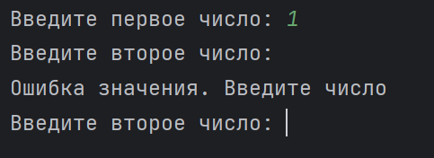

1. Программа не позволяет использовать строки с длиной нецелой величины

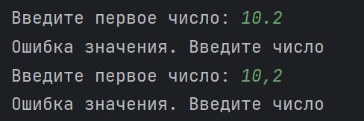

1. Нет проверки на то, что длины сторон не могут быть отрицательными

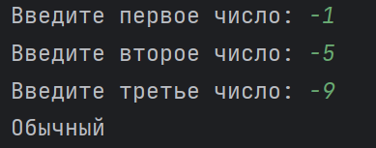

1. При последовательном вводе значений программа не позволяет ввести лишние параметры

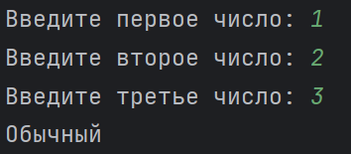

1. Отсутствует проверка на существование треугольника

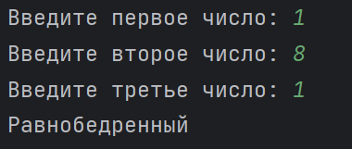

# Задание 2.

1. Приложение не допускает ввод номера телефона недопустимой длины

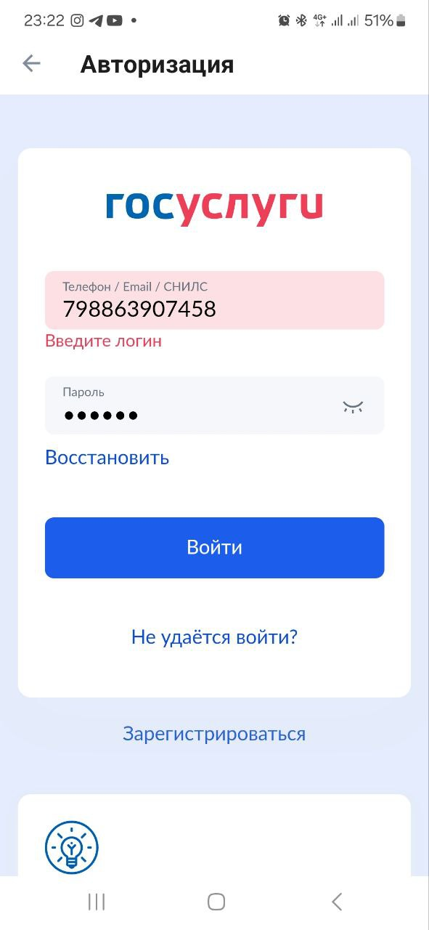

1. При восстановлении пароля нельзя ввести что-то, кроме номера телефона или электронной почты

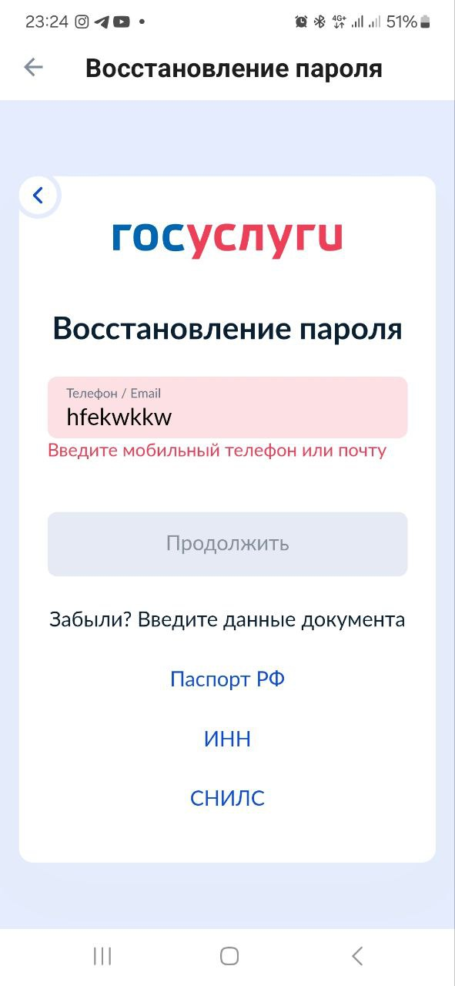

1. При восстановлении пароля с помощью серии и номера паспорта невозможно ввести что-то, кроме цифр  
   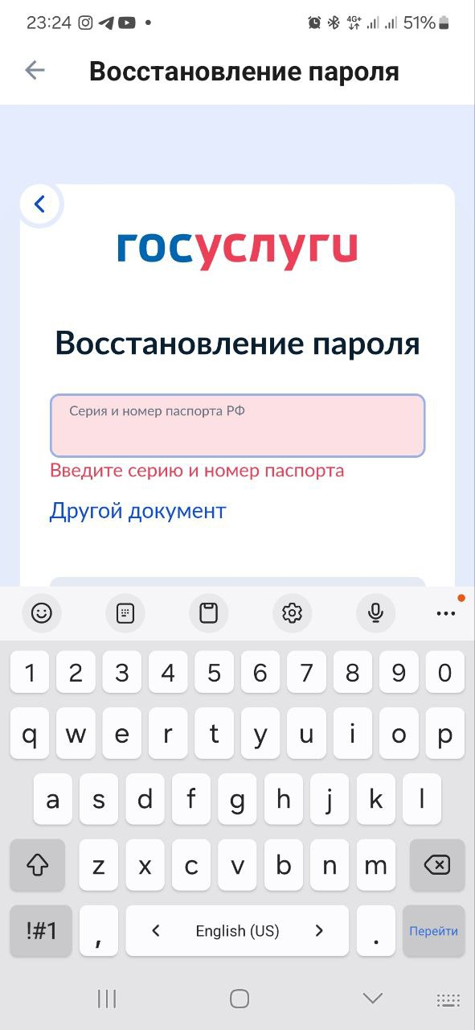
2. Невозможно зарегистрироваться в приложении, не введя корректные номер телефона и почту

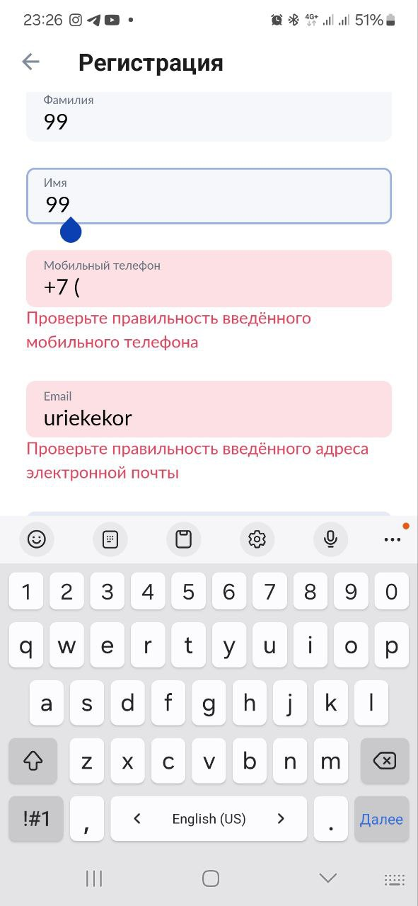

1. При вводе существующей, но не зарегистрированной почты, сайт ругается только на отсутствие пароля

